题号 | 一 | 二 | 总 分
得分
学年第2学期期末考试《C语言程序设计2》试卷（A）
一、阅读程序写结果（每题5分，共25分）

1调用函数f(15)的输出结果是( )
void f(int n)
{
if(n<3)
printf("%d", n);
else{
f(n/3);
printf("%d", n%3);}
return;
}
2、以下程序运行后的输出结果是( )
int w=2;
int fun(int x)
{
int y=1;
static int z=3;
y++;z++;
return (x+y+z);}
main()
{int k;
int w=1;
for(k=0;k<3;k++)
printf(“%4d”,fun(w++));
}
3、调用函数f(5)的输出结果是( )。
void f(int n)
{ int i;
if(n>0) f(n-1);
for(i=1;i<=n;i++)
printf("*");
printf(“\n”);
}
4、以下程序运行后的输出结果是( )
main()
{static float score[][4]={{60,70,80,90},{50,89,67,88},{34,78,90,66}};
float *search();
float *p;
int i,j;
for (i=0;i<3;i++)
{p=search(score+i);
if (p==*(score+i))
{ printf("No.%d scores: ",i);
for (j=0;j<4;j++)
printf("%5.2f ",*(p+j));
printf("\n");
}
}
}
float *search(float (*pointer)[4])
{ int i;
float *pt;
pt=*(pointer+1);
for (i=0;i<4;i++)
if (*(*pointer+i)<60)
pt=*pointer;
return(pt);
}
5、下列程序输入1a2b?k4的输出结果是_______。
void main()
{ int i, n;
char s[10];
i = 0;
while((s[i] = getchar( )) != '\n')
i++;
s[i] = '\0'; n = 0;
for(i = 0; s[i] != '\0'; i++)
if(s[i] <= '9' && s[i] >= '0')
n = n * 10 + (s[i] - '0');
else
continue;
printf("digit = %d\n", n);}

二、编写程序题（共75分）
1.定义一个一维数组a[10]，要求在main（）中实现以下功能：求数组中负数的个数。（10分）

#include<stdio.h>
main( )
{ int a[10]={-12，34，-23，56，-78，0，45，66，79，-32}；

}

2.现有3个学生4门课。要求在main（）中实现以下功能：
（1）求每个学生的平均分。
（2）求每门课的平均分，结果保留2 位小数，存入文件cx.txt（15分）

3. 输入一行字符，统计其中每个英文字母（不分大小写）的个数，存放到一维数组c中。(15分)
#include<stdio.h>
main ( )
{ ；

}

4. 编写fun函数，把x值插入到 有序数组a中，插入后，数组a 中的数仍然有序。
函数原型：void fun(int a[] int n,int x );（10分）

5.根据下表定义数据，并编写：(12)
①函数输出下表内容
②函数输出成绩最高的学生信息
③函数根据学号查询，有返回位置，没有输出“查无此人！”
④编写main()可以任意选择上述功能，直至输入0结束。

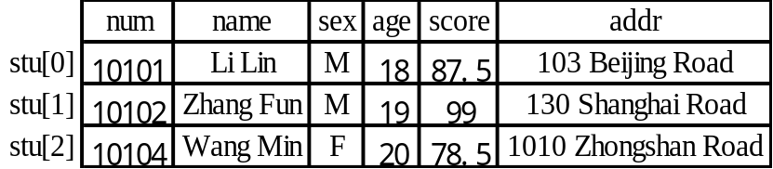

6. 程序的功能是先建立一个有5个结点的单链表，然后求各个结点数值域data中数据的和，请补全程序。（13分）
#include <stdio.h>
#include <stdlib.h>
struct NODE{
int data;
struct NODE *next;
};

void main()
{

}

